Специалисты провели устройство парковки в Новофедоровском
21.06.2018

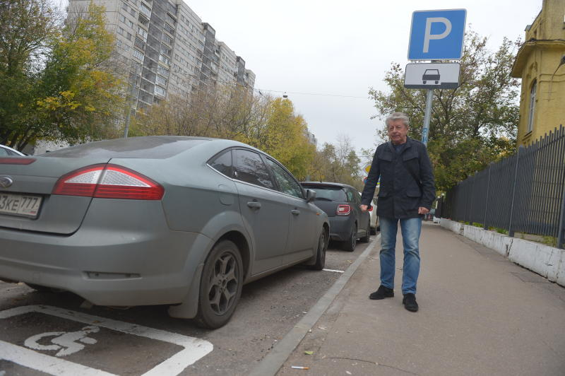
Специалисты провели устройство парковки в Новофедоровском. Фото: архив

На территории деревни Кузнецово поселения Новофедоровское специалисты провели работы по устройству парковки. Об этом стало известно 21 июня.

— Мы подготовили большой план по благоустройству и ремонту объектов на территории Новофедоровского, — рассказал заместитель главы поселения Сергей Молчанов. — Специалисты оборудовали по адресу: деревня Кузнецово, улица Тимуровская. Представителями подрядной компании был проведен комплекс стандартных работ для устройства стоянки.

Кроме этого, в поселении Новофедоровское планируется провести капитальный ремонт подъездов многоквартирных домов.

Адрес страницы: http://tinao.mos.ru/presscenter/news/detail/7405123.html
Префектура Троицкого и Новомосковского административных округов города Москвы

